**初二物理春季班精炼题集**

目录

第一讲 杠杆复习提高 2

第二讲 滑轮复习提高 4

第三讲 功和能复习提高 6

第四讲 温度 8

第五讲 分子动理论 10

第七讲 热量和比热容1 12

第八讲 热量和比热容2 14

第十讲 热量的计算 16

第十一讲 比热容分析应用 18

第十二讲 内能与热机 20

第十三讲 密度(1) 22

第十五讲 密度(2) 24

第十六讲 密度(3) 26

第一讲 杠杆复习提高

**【知识要点巩固与训练】**

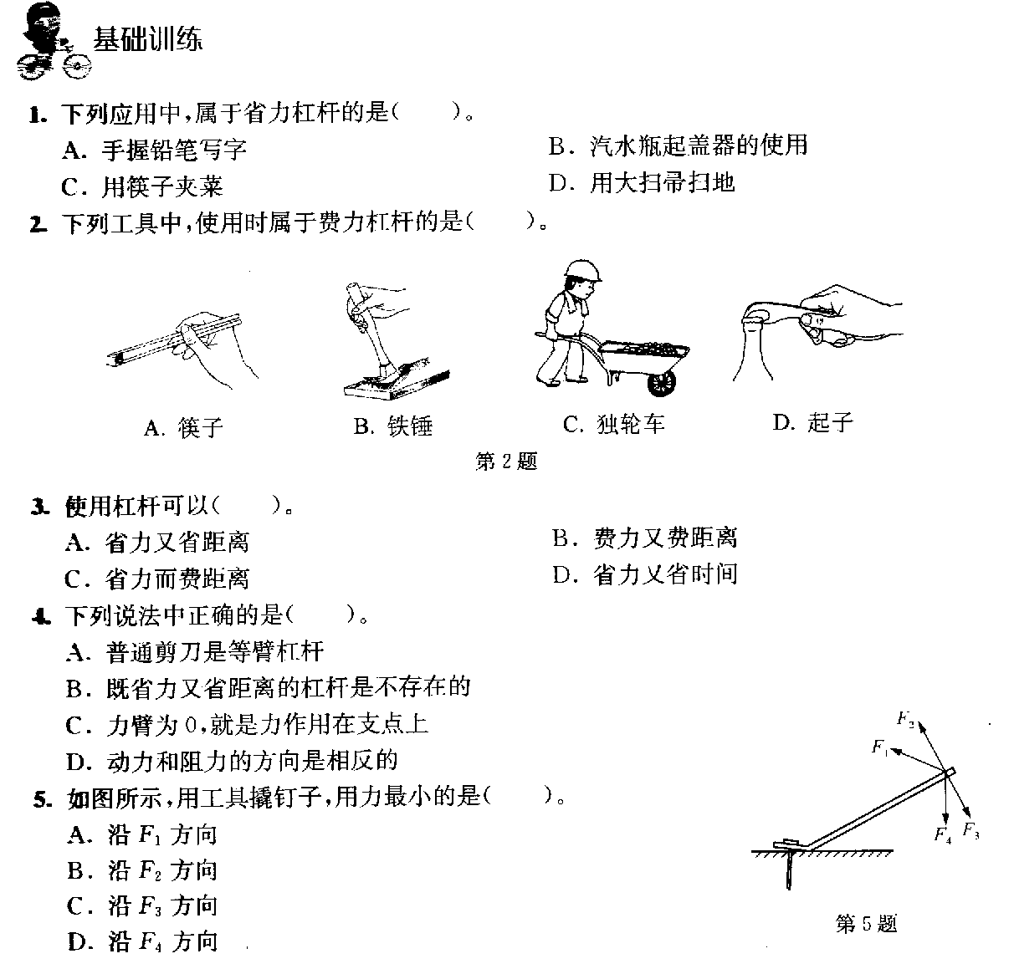6．如图3所示为等刻度的轻质杠杆，A处挂一个重为2牛的物体，若要使杠杆在水平位置平衡，则在B处施加的力为（ ）

A．可能为0.5牛 B．可能为2牛 C．一定为1牛 D．一定为4牛

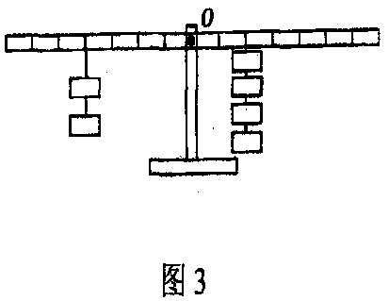

图3

7．如图4所示，杠杆处于平衡状态，杠杆上每个小格的长度相等，当两边同时去掉一个相同质量的钩码后，则( )

图4

A．杠杆仍平衡

B．左边钩码向左移一格，杠杆可平衡

C．右边钩码向右移一格，杠杆可平衡

D．两边钩码都向支点移动一个格，杠杆可平衡

8.如图5所示，O为杠杆AB的支点，A端挂一重物*G*，图中能使杠杆在水平位置平衡的最小的拉力是（ ）

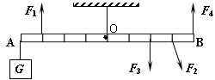

图5

A．F1 B．F2

C．F3 D．F4

9.一根粗细均匀的杠杆可绕中点O自由转动。杆上挂有质量不等的物体A和B，此时杠杆处于平衡状态，如图6所示，现将物体A、B同时向支点移动相同的距离，此时杠杆将（ ）

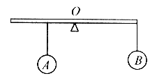

图6

A．仍能平衡

B．不能平衡，左端下降

C．不能平衡，右端下降

D．无法判断

10. 杠杆均处于静止状态，在图7中画出已知力的力臂或根据已知力臂画出力。

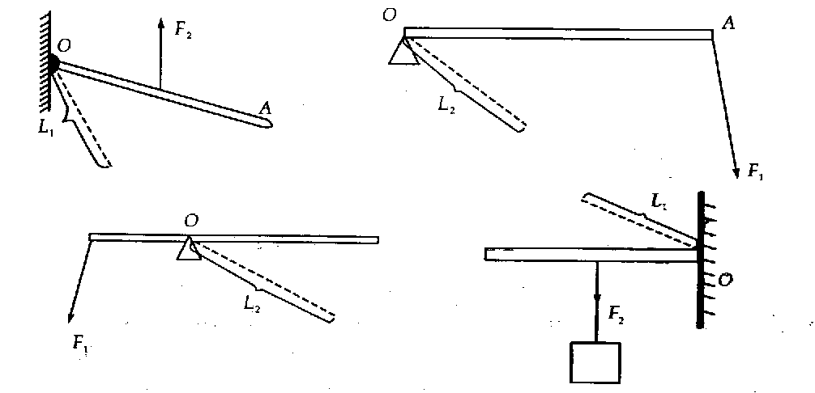

图7

11．轻质杠杆AB长1米，支点O在中间，左端A处挂一重为4牛的物体，则：

A

B

O

1）通过弹簧测力计用5牛的力竖直向上拉杠杆，使其在水平位置平衡，那么拉力作用在支点的哪一侧？它离支点的距离为多少？

2）如果不用弹簧测力计，而在杠杆上离A点0.75米处挂一个物体使杠杆平衡，那么该物体的质量为多少？

图8

12 ．如图9所示，一轻质杠杆可绕O 点转动，在杠杆的A 点和B 端分别作用两个力F1、F2，已知OA : AB ＝1 : 2 。求：

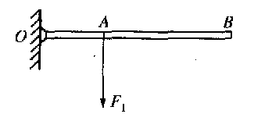( l ）若Fl 为12 牛，方向竖直向下，为使杠杆保持水平平衡，作用在B 点的力F2的最小值和方向。  
( 2 ）若F1 减为6 牛，方向变为竖直向上且不改变上题中F2的大小，力F2与杠杆垂直，则应如何使杠杆在水平位置平衡？

图9

第二讲 滑轮复习提高

**【知识要点巩固与训练】**

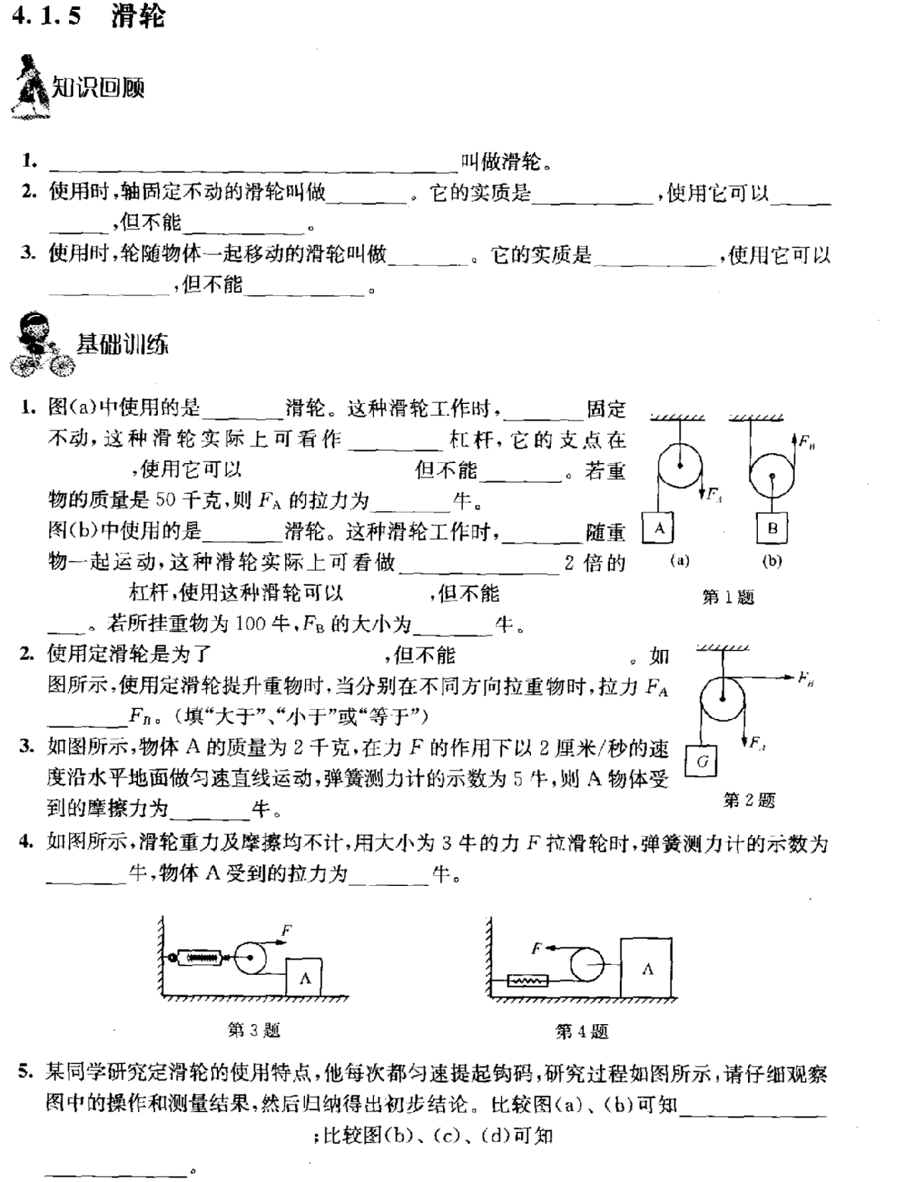

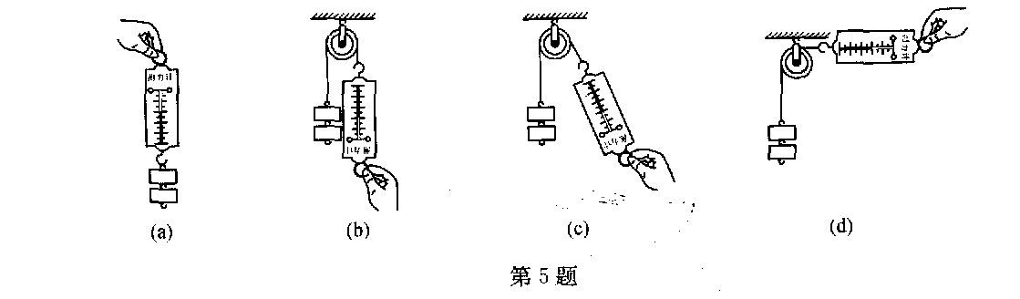

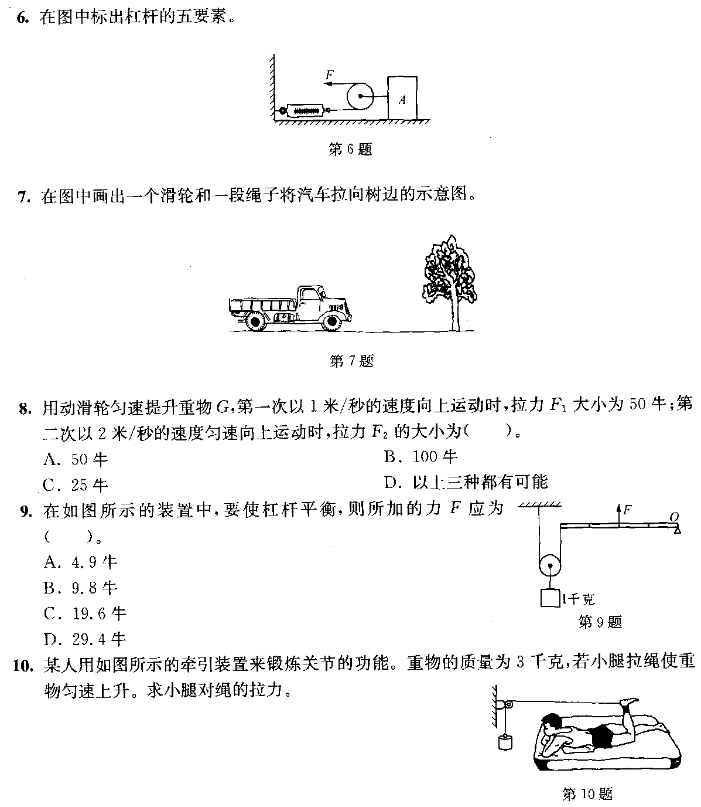



11．在探究动滑轮使用特点的实验中，各小组按照图（a）中所示的实验器材进行实验，每个小组的实验器材都相同（摩擦力可忽略不计）。甲小组按照实验要求在滑轮上挂上钩码，竖直向上拉弹簧测力计，每次都匀速提起钩码，如图（a）所示。乙、丙两个小组的同学实验时，没有注意按照要求规范操作，他们斜向上拉弹簧测力计，匀速提起钩码，实验情况分别如图（b）、（c）所示。各小组的实验数据记录在表格中。

（a） b） （c）

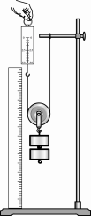

|  |  |  |  |  |  |  |  |  |
| --- | --- | --- | --- | --- | --- | --- | --- | --- |
| 表一（甲小组） | | | 表二（乙小组） | | | 表三（丙小组） | | |
| 实验序号 | 物体的重力（牛） | 弹簧测力计的示数（牛） | 实验序号 | 物体的重力（牛） | 弹簧测力计的示数（牛） | 实验序号 | 物体的重力（牛） | 弹簧测力计的示数（牛） |
| 1 | 1.0 | 0.6 | 4 | 1.0 | 0.7 | 7 | 1.0 | 0.8 |
| 2 | 2.0 | 1.1 | 5 | 2.0 | 1.3 | 8 | 2.0 | 1.6 |
| 3 | 3.0 | 1.6 | 6 | 3.0 | 1.8 | 9 | 3.0 | 2.3 |

①甲小组同学分析比较了实验序号1、2、3的数据和相关条件，得出动滑轮使用特点的初步结论是：使用动滑轮匀速提起重物， 。

②同学们查阅相关资料得知：若不计动滑轮自身的重力，使用动滑轮匀速提升重物时，可以省一半力……由此，他们分析了表一中的实验数据，求出滑轮的重力为 牛。

③分析比较表一、表二、表三中的实验数据和观察到的现象，初步分析甲小组、乙小组、丙小组的实验数据都不相同的原因是： 。

④分析比较实验序号1、4、7（或2、5、8或3、6、9）的实验数据和相关条件，得出的初步结论是： 。

第三讲 功和能复习提高

**【知识要点巩固与训练】**

1．甲用力推一辆小车，经过3 分钟小车在力的方向上前进了50 米，乙用同样大小的力推另一辆小车，经过6 分钟小车在力的方向上前进了相同的距离，那么（ ）  
 A ．甲做的功多 B. 乙做的功多  
 C. 甲和乙做的功一样多 D. 乙的功率是甲的功率的两倍

2．某人用50 牛的水平推力使一个质量为20 千克的物体沿水平地面前进了5 米，放手后，物体继续滑行了1.5米，此人对物体做的功为（ ）  
 A . 250 焦 B. 325 焦 C . 980 焦 D . 1274 焦

3．当两台机器正常工作时，功率大的机器一定比功率小的机器（ ）  
A ．做功多 B．做功少 C ．做功快 D ．做功慢

4．某人手提重45 牛的物体，在水平路面上行走50 米，然后登上10 米高的楼房。前面用了1 分钟时间，后面用了半分钟时间。这个人登楼时对重物做功的功率为（ ）  
 A . 5 瓦 B. 15 瓦 C . 30 瓦 D . 45 瓦

6．下列过程中，由动能转化为重力势能的是（ ）

A ．正在下落的篮球 B ．抛出后的铁饼在落地前

C ．向上垫起的排球 D ．熟透的苹果从树上落下

7．直升飞机在匀速上升，下列关于直升飞机的说法中正确的是（ ）  
 A．动能减少，重力势能增加，机械能增加  
 B．动能不变，重力势能增加，机械能增加

C．动能和重力势能均增加，机械能增加  
D．动能和重力势能均不变，机械能不变

8.用300牛的水平力推一个重为1000牛的箱子，20秒内沿推力方向前进5米，在此过程中，推力对箱子做功_________焦，功率为_________瓦；重力对箱子做功_________焦。

9．功率是表示物体__________________的物理量，功率越大，表明做功_________。人骑自行车的功率约为75瓦，它表示_______________________________________。

10. 图2ａ中，物体在大小为30牛的拉力*F*1作用下匀速上升。绳和滑轮重力及摩擦均不计，若使用如图2b所示的装置匀速提起该物体，拉力*F*2为 牛，用该装置的好处是可以　　 。若使用如图2c所示的装置匀速提起该物体，拉力*F*３为 牛，物体10秒内上升2米；拉力的功率为 瓦。

图2

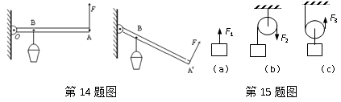

*F*1

###### *A*

（a） （b） （c）

*F*3

###### *A*

*F*2

###### *A*

第14题图 第15题图

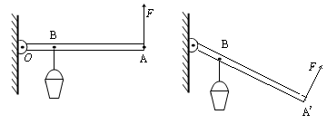

图3

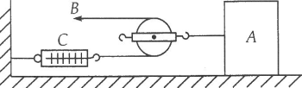

11.如图3所示，用力F拉绳的B端使物体A匀速运动1米，弹簧测力计C的读数是3牛，绳和滑轮重力及摩擦均不计，则B端拉力的大小为________牛，物体A与桌面的摩擦力是 牛，拉力F做功　　　　焦耳。

12.一架飞机正在灾区上空投救灾物资，并保持水平匀速飞行，这种情况中飞机动能__ __ _，(选填“增大”、“减小”或“不变”) ；物资下落过程中， 能转化为________能。

13.如图所示的实验在研究物体的动能与哪些因素有关，ma=mb<mc，ha=hc>hb。让钢球从斜面上由静止滚下，进入平面后推动木块做功，后木块停下。

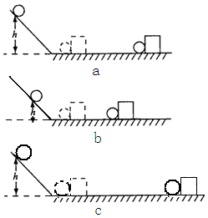

* + 1. 实验中ha>hb说明 。
    2. 钢球的动能大小是通过 来反映的。
    3. 比较图a和图b，可得初步结论___________ 。
    4. 比较图a和图c，可得初步结论___________________ 。

14 ．某小组同学用实验小车去撞击同一木块来研究小车的动能与小车的质量和速度之间的关系，实验时利用了DIS 装置精确地测出了小车撞击木块时的速度，小车撞击木块后与木块一起向前滑动，该同学借用木块滑动的距离来反映小车动能的大小，记录的实验数据如下表所示。为了进一步探究动能与所测物理量间的数值关系，他们进行了适量的运算，将结果记录在表中后四列中。  
表一

|  |  |  |  |  |  |  |  |
| --- | --- | --- | --- | --- | --- | --- | --- |
| 实验序号 | 小车质量m(千克) | 小车速度v(米/秒) | 木块滑动距离s（米） | （米/秒） | （米-1） | v2  （米2/秒2） | （千克-1） |
| 1 | 0.20 | 0.7071 | 0.2 | 1.4142 | 5 | 0.5000 | 5.0 |
| 2 | 0.40 | 0.5000 | 0.2 | 2.0000 | 5 | 0.2500 | 2.50 |
| 3 | 0.60 | 0.4083 | 0.2 | 2.4492 | 5 | 0.1667 | 1.67 |

表二

|  |  |  |  |  |  |  |  |
| --- | --- | --- | --- | --- | --- | --- | --- |
| 实验序号 | 小车质量m(千克) | 小车速度v(米/秒) | 木块滑动距离s（米） | （米/秒） | （米-1） | v2  （米2/秒2） | （千克-1） |
| 4 | 0.20 | 1.0000 | 0.4 | 1.0000 | 2.5 | 1.0000 | 5.0 |
| 5 | 0.40 | 0.7071 | 0.4 | 1.4142 | 2.5 | 0.5000 | 2.50 |
| 6 | 0.60 | 0.5773 | 0.4 | 1.7321 | 2.5 | 0.3333 | 1.67 |

表三

|  |  |  |  |  |  |  |  |
| --- | --- | --- | --- | --- | --- | --- | --- |
| 实验序号 | 小车质量m(千克) | 小车速度v(米/秒) | 木块滑动距离s（米） | （米/秒） | （米-1） | v2  （米2/秒2） | （千克-1） |
| 7 | 0.20 | 1.225 | 0.6 | 0.8165 | 1.67 | 1.5000 | 5.00 |
| 8 | 0.40 | 0.8660 | 0.6 | 1.1547 | 1.67 | 0.7500 | 2.50 |
| 9 | 0.60 | 0.7071 | 0.6 | 1.4142 | 1.67 | 0.5000 | 1.67 |

（1）分析比较实验次数 及相关条件，可得出的初步结论是：在小车质量相同的情况下，速度越大，小车的动能就越大。

（2）分析比较实验次数 及相关条件，可得出的初步结论是：在小车质量相同的情况下，小车速度越大，小车动能也越大。

（3）分析比较实验次数1与5（或5与9，或1与9）及相关条件，可得出的初步结论是：

。

（4）请进一步综合分析比较表一、表二、表三中经运算后得到的数据及相关条件，并归纳得出结论。

（a）分析比较表一、表二或表三中的数据及相关条件，可初步得出：

。  
（b）分析比较表一、表二和表三中的数据及相关条件，可初步得出： 。

第四讲 温度

**【知识要点】**

1 ．温度是表示物体 的物理量，液体温度计是利用 的性质制成的。瑞典物理学家摄尔修斯制定温标时，把 的温度规定为O 摄氏度，把 的温度规定为100 摄氏度，O 摄氏度到100 摄氏度间分为100 等份．每一等份为 。  
2 ．使用温度计测液体温度时，正确方法为：使用温度计前，首先看清它的 和

，然后应 被测物体的温度，温度计的玻璃泡要与被测物体 接触一段时间，要待示数 后再读数；读数时视线要与液柱 。如图1所示，温度计甲的示数是 ℃ ，温度计乙的示数是 ℃ 。

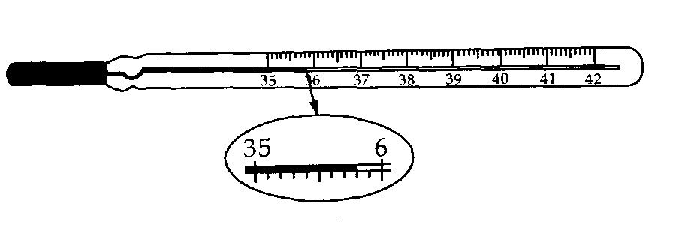

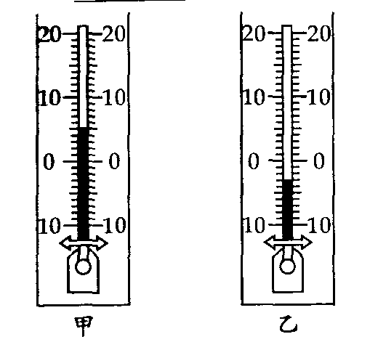

图1图4

图2

**【课堂巩固与训练】**

3 ．人体正常体温为 ℃ ，读作 ，上海某天的最低气温是“-2℃”，

读作 。

4 ．医用温度计也叫做 ，内装液体是 ，比普通温度计多一个 , 测量范围是 ，它的分度值 ℃ ，读数时 （选填“离开”或“不离开”) 人体读数，使用前要 再测人体温度。如图2所示是体温计的一部分，其示数应为 ℃ 。  
5 ．以下温度中最接近23 ℃ 的是（ )

A ．健康成年人的体温 B ．让人感觉温暖而舒适的房间温度

C ．上海冬季最冷的室外温度 D ．冰水混合物的温度  
6 ．下列说法正确的是（ )

A . 0 ℃ 的冰比0℃ 的水冷

B . 10 ℃ 的铁块与10 ℃ 的木块冷热程度不同

C . 10 ℃ 的铁块比10 ℃ 的木块冷

D . 0 ℃ 的冰与0℃ 的水冷热程度相同

7 ．如图3所示，下列用温度计测液体的温度，正确的是（ ）

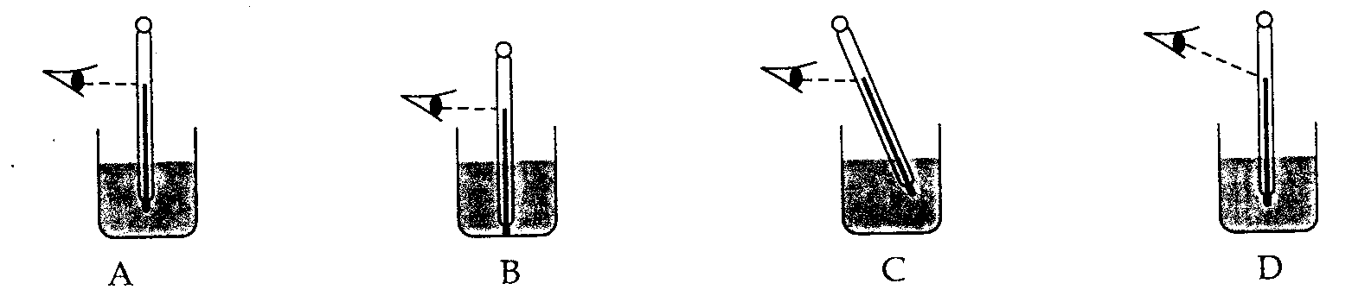  
8 ．下图4中温度计的使用正确的是（ ）

图3

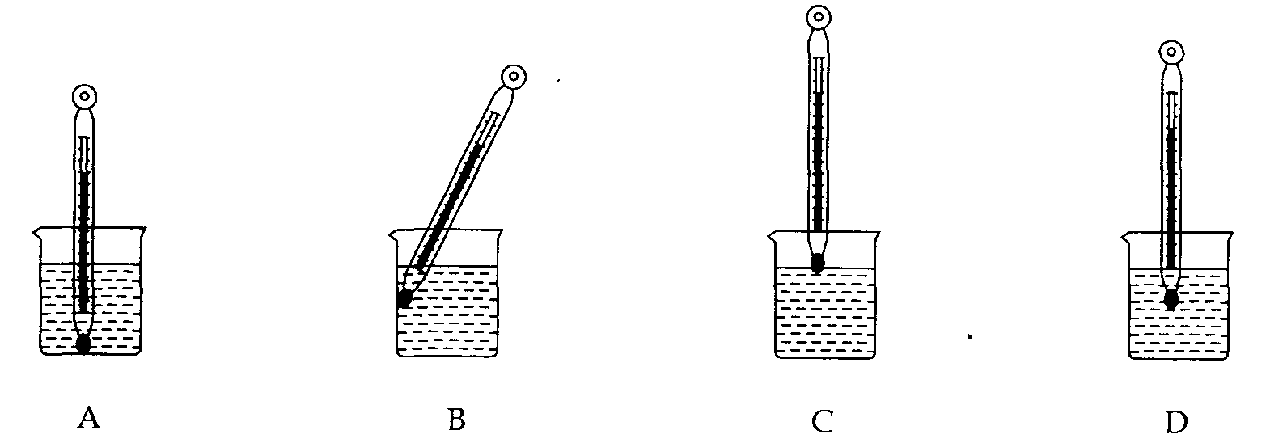

图4

9 ．某学生在用温度计测液体的温度实验时，共设计了如下步骤：

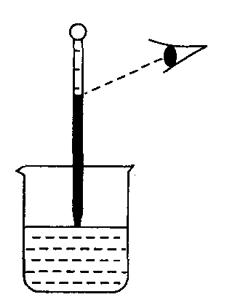A ．取适当的温度计  
B ．估测被测物的温度  
C ．让温度计与被测液体接触一定的时间  
D ．让温度计的玻璃泡全部浸入被测液体中   
E ．取出温度计  
F ．观察温度计的读数  
请按正确的实验步骤排列（用序号字母） 。  
10 ．如图5所示是某同学正在用温度计测量水的温度的情景，请指出他的做法中的错误之处：一是

；二是

图5

。

**【拓展与提高】**

11 ．把一个没有刻度的温度计固定在刻度尺上，放入冰水混合物中水银柱面对准刻度尺的5.40 厘米处，将它放入1 标准大气压下的沸水中，水银柱面对准15.40 厘米处，当它的水银柱面对准7.80 厘米处时，它所示的温度应当是（ )

A . 13.2 ℃ B . 24 ℃ C . 76 ℃ D. 78 ℃

12 . 一位年轻的护士在忙碌中用同一支体温计连续测了甲、乙、丙三人的体温，中途没有将水银甩回玻璃泡内，结果三人的体温分别为37.2 ℃ 、39.5 ℃ 、39.5 ℃ ，有关三人的真实体温，下列说法正确的是（ )

A ．三人体温都是39.5 ℃

B ．甲的体温一定是37.2 ℃

C ．乙、丙两人的体温都是39.5 ℃

D ．丙的体温一定不是39.5 ℃

第五讲 分子动理论

**【知识要点】**

物质由＿＿组成

闻到花香、汤放盐后变咸等

表明：分子＿＿＿＿＿＿＿＿＿＿

分子动理论 一切物质分子不停地做＿＿＿运动→扩散现象：

分子间同时存在＿力和＿力

**【基础练习】**

1．物质是由构成的，构成物质的分子永不停息地，分子之间存在相互作用的 和 。

2．不同的物质在相互接触时，彼此进入对方的现象叫做 现象。这一现象间接的说明： 。

3．关于扩散现象，下面的几种说法中正确的是（ ）。

A．只有在气体和液体之间才发生扩散现象

B．扩散现象说明了，构成物质的分子总是在永不停息地作无规则运动

C．扩散现象说明了分子间有力的作用

4．下列社会实践中的实例，不能用来说明“分子在不停地运动”的是（ ）。

A．洒水的地面会变干 B．炒菜时加点盐，菜就有了咸味

C．扫地时，尘土飞扬 D．房间里放了一篮子苹果，满屋飘香

5．一块咸菜，放在水里泡一段时间，就会变淡了，这是因为 。

**【课堂巩固与练习】**

1、分子在不停地做无规则运动，能体现此规律的现象是（ ）

A．细雨濛濛 B．桂花飘香 C．雪花飞舞 D．树叶凋落

2、下列现象能说明分子之间存在引力的是( )

A．煮茶叶蛋时，蛋壳会变成茶色

B．某同学为了提神，涂了清凉油，其他学生都闻到了气味。 C．磁铁能吸引回形针。

D．某同学用透明胶带紧压在写错的字上，揭起时就把表面的纸和字一起粘了起来。

3、液体和固体很难被压缩的原因是 ( )

A．分子间有相互作用的斥力　　　　　　　　B．分子间有相互作用的引力

C．分子间没有间隙　　　　　　　　　　　　D．分子在不停地运动

4.高档红木家具加工场空气中浮动着淡淡的檀香，这是 现象，是红木分泌出的芳香分子在不停地做 运动的结果。

5.下列现象中，能表明分子在不停地做无规则运动的是（）

A．濛濛细雨从空中下落 B．擦黑板时，粉笔灰在空中飞舞

C．水和酒精混合后体积变小 D．炒菜时，满屋飘香

6.容器中下半部装水，上半部装酒精，密闭后静放一段时间，发现水和酒精的总体积变____，这一现象说明了分子间有________，同时还说明分子在不停地做____________运动。

7．固体和液体很难被压缩，是由于。

8.下列事例中，不能说明分子永不停息做无规则运动的是（　　　）

A、糖放入水中后不搅拌，过一会儿整杯水都变甜

B、香水瓶打开后，房间里充满香味 C、扫地时能看到尘士飞扬

D、衣箱中放有卫生球，箱内的衣服都有卫生球的味道

9、对下列现象分析中，错误的是（　　　　）

A、闻到花香是由于分子的热运动 B、折断木棒要花很大的力气，是由于分子间存在引力

C、放在箱子里的卫生球过一段时间变没了，是因为分子间存在斥力

D、滴在热水中的红墨水扩散得比滴在冷水中快，是因为温度越高分子热运动越剧烈。

10.用细线把很干净的玻璃板吊在弹簧测力计的下面，记住测力计的读数。使玻璃板水平接触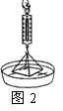水面，然后稍稍用力向上拉玻璃板，如图所示。则弹簧测力计的读数（）

A.不变，因为玻璃板重力不变 B变大，因为玻璃板沾水变重了

C.变小，因为玻璃板受到了浮力作用

D.变大，因为玻璃板与水的接触面之间存在分子引力

11．下列现象中，不能说明分子间存在引力的是（ ）

A．要用很大的力才能拉断铁丝 B．用胶水能把两张纸粘合在一起

C．固体能保持一定的形状 D．磁铁能吸引铁钉

12．下列现象中，能说明分子间存在着斥力的是（ ）

A．铁棒折断后不能自然对接在一起 B．固体很难被压缩

C．气体容易被压缩 D．磁铁与磁铁之间有时相互排斥

13．关于分子间的作用力，下列说法中正确的是（ ）

A．分子间存在着一个平衡位置，在此位置时分子间既没有引力也没有斥力

B．当物体被压缩时，分子间只有斥力 C．当物体被拉长时，分子间只有引力

D．分子间的斥力和引力总是同时存在同时消失的

14．将红墨水滴人清水中，会使整杯清水变红，这是由于（ ）

A．水流动的结果 B．分子不停地运动的结果

C．分子间有引力的结果 D．分子间有斥力的结果

15．将10ml的水与10ml的酒精相混合，混合后水和酒精的总体积小于20ml，这表明（ ）

A．分子之间存在着相互作用的引力 B．分子之间存在着相互作用的斥力

C．分子之间有空隙 D．分子是在不停地做无规则运动的

16．关于分子间的作用力，下列说法中正确的是（ ）

A．当分子间的距离等于平衡时的距离时，分子间就不存在作用力

B．当分子间的距离大于平衡时的距离时，分子间只有引力

C．当分子间的距离小于平衡时的距离时，分子间只有斥力

D．以上说法都不对

17．当分子间的距离增大时，下列判断正确的是（ ）

A．分子间的引力增大，斥力减小 B．分子间的斥力增大，引力减小

C．分子间的引力和斥力都增大 D．分子间的引力和斥力都减小，但引力大于斥力

18．一根纱线容易拉断，—根铜丝不容易拉断，这一现象说明（ ）

A．纱线分子间不存在引力，铜丝分子间有引力

B．纱线分子间的引力比铜丝分子间的引力小

C．纱线分子间有斥力，铜丝分子间不存在斥力

D．纱线分子间引力小于斥力，铜丝分子间引力大于斥力

19．气体容易被压缩，是因为（ ）

A．气体分子间没有作用力 B．气体分子间隙大，分子间作用力很小

C．气体分子间的引力大 D．气体分子之间没有斥力

20．两块纯净的铅压紧后会结合在一起，而将一块打破的玻璃细心地按原样拼凑，且

施加一定的压力，结果并不能合成一块，其原因是（ ）

A．玻璃分子间不存在引力 B．对接处玻璃分子间距离较大，引力很小

C．玻璃一旦破了就相互排斥 D．玻璃分子间的斥力大于引力

第七讲 热量和比热容1

【知识要点】

1．热传递

（1）热传递现象：热从 的物体传到的物体，或者从物体的 传到的现象。

发生热传递的条件： ，一直进行到 为止(2）热传递的的方式： 、 和 。

2．热量（符号： ）

（1）在热传递过程中，物体吸收或者放出的 多少，叫做热量。（2）单位： ，简称“焦”，符号“ ”。

（3）影响物体吸收或放出热量多少的因素：物质的种类，物体的质量，升高的温度。

（4）计算公式：

3．比热容（符号：c）

（1）质量相同的不同物质，升高相同的温度，吸收的热量不同。说明不同物质吸热（或放热）的本领不同。

（2）单位质量的某种物质，温度升高（或降低）1℃，吸收（或放出）的热量，叫做这种物质的比热容。

（3） 单位： ，读作：焦每千克摄氏度。

（3）水的比热容较大，为4.2×103 J/(kg. ℃)，表示：

。

**【基础题】**

1．物体发生热传递的条件是，物体之间或者同一物体的不同部分之间存在着____________。高温物体_________热，低温物体_________热，一直进行到_________________为止。

2．热传递的方式有_________、_________和__________。当你感到热时，在下列各种情况中，热主要是以什么方式传给你的？(1)阳光照射到你身上。_________。(2)使用热水保暖装置的散热器。____________。(3)在火炉旁烤手。__________。(4)使用热水袋暖手。__________。

3、不锈钢汤勺放在热汤中，一会儿连勺柄都烫手了；冬天在太阳光的照射下，身上暖乎乎的，这两种现象分别是热传递三种方式中的 和 （选填“热传导”、“对流”或“热辐射”）。

4．对于同一种物质，物体吸收的热量与物体的　　　　　有关，与物体______________有关。对于不同的物质，在质量相等，升高温度相同时，吸收的热量是_____________的，说明不同物质吸热的本领是不同的，为了反映物质的这一特性，物理学中引入了___________。

5.　　　　　　　　　　　　　　　　　　　　　　　叫做这种物质的比热容，比热容用符号　　　　表示，它的单位是　　　　　　　　　。

6．砂石的比热容为0.92×103 （填单位），读作　　　　　　　　　　　　　　　，表示 。若某个铜球的比热容为0.39×103J/(kg·℃)，则半个铜球的比热容为___________________。

7.为了表示热传递的过程中能量转移的多少，物理学引入了 这一概念；为了表示物质吸热的本领引入了 物理量（均选填“热量”或“比热容”）。

8 、下表列出由实验测定的几种物质的比热容［焦/(千克·℃)］

|  |  |  |  |
| --- | --- | --- | --- |
| 水 4.2×103 | 冰 2.1×103 | 铝 0.88×103 | 铜 0.39×103 |
| 酒精 2.4×103 | 蓖麻油1.8×103 | 干泥土 0.84×103 | 水银 0.14×103 |
| 煤油 2.1×103 | 砂石 0.92×103 | 铁、钢 0.46×103 | 铅 0.13×103 |

认真阅读上表，你一定有所发现，请填出其中任意三条：

(1) ；

(2) ；

(3) 。

**【例题辅导与练习】**

1.下列哪种情况下，比热容会发生变化 （ ）

A. 一瓶水分成两杯。 B. 水结成冰。

C. 铁球加工成铁板。 D. 使用了一年的铜钥匙。

2．下列有关比热的说法中正确的是（ ）

A．比热是物质的一种特性，每种物质都有自己的比热。

B．在放出相同热量的条件下，比热小的物体温度降低得多。

C．水和冰是同一种物质构成，因此比热相同

D．将一物体分成两半，其比热也必减半

3.热水和冷水混合时，不计热量损失，下面说法正确的是( )

A.热水降低的温度一定等于冷水升高的温度 B.热水初温度高，它降低的温度一定多

C.热水放出的热量一定等于冷水吸收的热量 D.冷水初温度低，它吸收的热量一定多

4.关于热量，下列说法正确的是 （ ）

A.温度高的物体含有的热量多。 B.升高温度多的物体，吸收的热量一定多。

C.物体吸收热量，温度一定升高。 D.物体放出热量，温度可能不变。

5.关于同一种物质的比热容，下列说法正确的是 （ ）

A. 若吸收的热量增大一倍，则比热容增大一倍。B. 若质量增大一倍，则比热容减至一半。

C. 若加热前后的温度差增大一倍，则比热容增大一倍。D. 无论质量多大，比热容都一样。

6.有关物质的比热容，下列说法中正确的是（ ）

A．比热容跟物体的质量有关，质量越大，比热容越小

B．比热容跟物体的温度有关，温度越高，比热容越大

C．比热容是物质本身的一种特性，当物质的状态发生改变时，其比热容也不会改变

D．比热容跟物体的质量和温度都无关，当物质的状态发生改变时，比热容可能会改变

7.关于公式c=Q/mΔt的理解，下列说法正确的是 （ ）

A. 物质的比热容跟物体吸收或放出的热量有关。

B. 物质的比热容跟物体的质量有关。

C. 物质的比热容跟物体升高或降低的温度有关。

D. 物质的比热容跟物体吸收或放出的热量、质量与温度变化无关。

8.一杯开水冷却后，放出的热量大约是（ ）

A．几十焦； 　 B．几千焦； 　 C．几万焦； 　 D．几十万焦。

9．在沙漠地区有“早穿皮袄午穿纱，夜抱火炉吃西瓜”的奇特现象．而沿海地区是“气候宜人，四季如春”，这表明水对气温有显著影响，是因为( )．

A．水的透明度高，容易吸收太阳能 B．水的比热容比沙石的比热容大

C．水在蒸发时有致冷作用 D．水的对流性能好

10．水的比热较大，人们往往利用它的这一特性为生活、生产服务，下列事例中与它的这一特性无关的是（ ）

A．让流动的热水流过散热器取暖。 B．汽车发动机用循环水冷却。

C．冬季，晚上向稻田里放水，以防冻坏秧苗 D．在较大的河流上建水电站，用水发电。

第八讲 热量和比热容2

【知识要点】

（1）质量相同的不同物质，升高相同的温度，吸收的热量不同。说明不同物质吸热（或放热）的本领不同。

（2）单位质量的某种物质，温度升高（或降低）1℃，吸收（或放出）的热量，叫做这种物质的比热容。

**【例题辅导与练习】**

1甲、乙两种物质质量相同，分别用相同的酒精灯对两种物质加热，记录升高的温度和加热时间之间的关系，得到下表所示，则 ( )

|  |  |  |  |  |  |  |  |
| --- | --- | --- | --- | --- | --- | --- | --- |
| 加热时间(分钟) | | 1 | 2 | 3 | 4 | 5 | 6 |
| 升高温度(℃) | 甲 | 1 | 2 | 3 | 4 | 5 | 6 |
| 乙 | 2 | 4 | 6 | 8 | 10 | 12 |

A、甲的比热容较大。 B、乙的比热容较大。

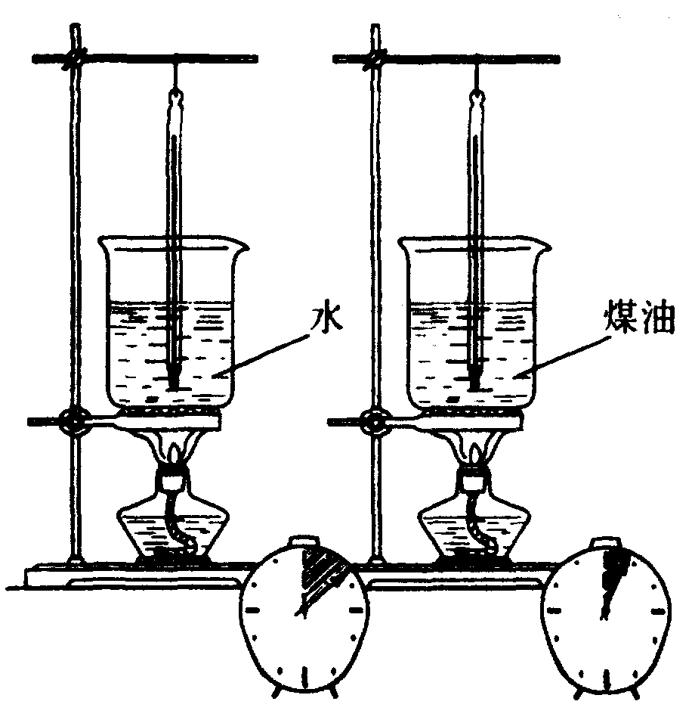C、甲吸收的热量较多。 D、乙吸收的热量较多。

2、为了探究液体吸收的热量是否与液体的种类有关，某同学做了如下实验：在两个相同的烧杯中，分别盛有初温相同和_________相同的水和煤油，用两个相同的酒精灯分别对它们加热，(用相同酒精灯加热的目的是________________________)，让它们升高相同的温度。观察图中两钟表所表示的时间可知，对水加热所需要的时间 对煤油加热所需要的时间(选填“大于”、“等于”或“小于”)。这实验表明 。

图4

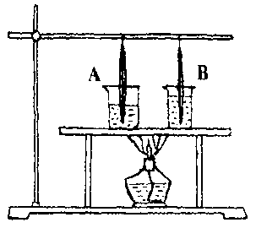

3．如图4所示，两只完全相同的烧杯A和B，放在铝板台上，台下在A、B杯中间放酒精灯；A杯中盛水，B杯中盛煤油，两杯中分别插上相同的温度计。

（1）为了研究不同物质的吸热本领，酒精灯要放在A、B两杯的中间，其目的是为了___________________________________________________；

（2）实验中要求A、B杯中液体的质量要_______________。

（3）下表是一位学生在实验过程中测得的一组数据，分析这组数据，可得出的初步结论是______________________________________________。

|  |  |  |  |  |  |
| --- | --- | --- | --- | --- | --- |
| 液 体 | 质量(千克) | 初温(℃) | 末温(ºC) | 升高温度(℃) | 加热时间(分) |
| 水 | 0.02 | 11 | 21 | 10 | 2 |
| 煤油 | 0.02 | 11 | 21 | 10 | 1 |

为了揭示物质的这种特性，在物理学中引入了 这一物理量。

4．为了探究物体吸收的热量与哪些因素有关，某小组同学用完全相同的实验器材对初温均为15℃，质量均为100克的水和煤油进行加热（设两液体每分钟吸收的热量相同），实验过程如图1所示，请观察实验操作及现象，归纳得出初步结论。



**30**

水

煤油



**30**



**30**

水

图1

加热4分钟

加热8分钟

加热4分钟

（a） （b） （c）

(1) 实验中水和煤油吸收热量的多少是通过 来反映的。

1. 分析比较图(a)与(b)可得： 。
2. 分析比较图(b)与(c)可得： 。

5．为了研究物质的某种特性，某同学用四个同样的酒精灯分别给四个完全相同的烧杯加热，四只烧杯中分别盛有初温相同的水和煤油，实验数据记录在下表中，请根据所记录的实验数据完成填空。

|  |  |  |  |  |  |
| --- | --- | --- | --- | --- | --- |
| 实验次数 | 物质 | 质量（克） | 初温（℃） | 末温（℃） | 加热时间（分） |
| 1 | 水 | 50 | 10 | 20 | 4 |
| 2 | 水 | 100 | 10 | 20 | 8 |
| 3 | 煤油 | 50 | 10 | 20 | 2 |
| 4 | 煤油 | 50 | 10 | 30 | 4 |

1. 分析上表中实验1与2的数据，初步归纳得出：对于同种物质，升高相同的温度，质量越大，加热时间越长，由此说明物质吸收的热量与 有关。
2. 分析上表中实验1与3的数据，初步归纳得出：   
    ，由此说明物质吸收的热量与 有关。
3. 分析上表中实验 的数据，初步归纳得出：质量相等的同种物质，升高的温度越多，加热时间越长，由此说明吸收的热量还与 有关。
4. 综合分析上表，可得到的结论是  
   (a)分析 ，可得   
    ；  
   (b)分析 ，可得   
    。
5. 因此，我们可以用 来反映物质吸收热量的本领。为了表示物质的这种特性，我们引入物理量 。

第十讲 热量的计算

【知识回顾】

热量（符号： ）

（1）在热传递过程中，物体吸收或者放出的 多少，叫做热量。

（2）单位： ，简称“焦”，符号“ ”。

（3）影响物体吸收或放出热量多少的因素：物质的种类，物体的质量，升高的温度。

（4）计算公式：

【例题】

1.水的比热容是4.2×103J/(kg·℃)，冰的比热容是2.1×103J/(kg·℃)，则1kg水与2kg冰的比热容之比为（ ）。

A．1∶1 B．1∶2 C．2∶1 D．无法确定

2．甲、乙两物体的比热容之比为2∶3，吸收热量之比为3∶1，它们升高的温度相同，则甲、乙两物体的质量之比为（ ）

A．9∶2 B．2∶9 C．1∶2 D．2∶1

3.质量为10千克的水，温度从30℃升高到80℃，求：水吸收的热量。[水的比热为4.2×103焦/（千克·℃）]

4．2千克90°C的水，如果它的温度下降了50°C，可放出多少热量？若这些热量全部用来做功，可以做多少功？

【习题训练】

1．甲乙两物体质量相等,甲物体温度降低20℃,乙物体温度升高15℃时,乙物体吸收热量是甲物体放出热量的2倍,甲乙两物体比热比是( )

A.3:8 B.8:3 C.4:3 D.3:2

2.水和煤油吸收的热量相等，水的比热是煤油的2倍,水升高的温度是煤油的1/3倍，则它们的质量之比m水:m油是 ( )

A. 3:2 B. 2:3 C. 1:6 D.6:1

3．水的比热容为4.2×103 （填单位）。质量为5千克的水温度降低20℃，放出的热量为 焦。若这些热量被质量为5千克的铁块吸收，则铁块升高的温度 20℃(选填“大于”、“等于”或“小于”)。

4．甲、乙两杯质量相同温度分别为80℃和40℃的水，若降低相同的温度，则放出的热量________；若都降低到20oC，则放出的热量________（选填“甲多”、“乙多” 或“一样多”）。

5．右表给出的是几种物质的比热容。单位：焦／(千克·℃)，由表回答：

|  |  |  |
| --- | --- | --- |
| 铝 | 冰 | 铅 |
| 0.9×103 | 2.2×103 | 0.13×103 |

(1)在质量相同，降低温度相同的条件下，表中所列几种物质中放出热量最少的是 。

(2)1千克0℃的水和1千克0℃的冰具有相同的 。(填“比热容”、“热量”、“温度”或“物态”)．

(3)某种物质的质量是400克，升高5℃时需要吸收1.8×103焦耳的热量，该物质的比热容是 ，查表可知，该物质是 。

6.某同学家使用太阳能热水器可将一次可以装80千克的水，当使用时，可将10℃的水加热到60℃，求这些水可吸收多少热量？[水的比热为4.2×103焦/（千克·℃）]

7.铁块质量为200克，当它的温度从10℃降低到-10℃时，放出的热量是多少？（C铁=0.45×103焦/（千克·℃）

8.质量为500g的金属块吸收3.52×104J的热量后，它的温度升高80℃。求这种金属的比热容。

第十一讲 比热容分析应用

【知识要点】

热量计算公式： ：比热容 单位：焦／(千克·℃) ：质量 单位：千克 ：温度变化量 单位：℃

**【例题辅导与练习】**

1.铝的比热容是0.88×103J/(kg·℃)。由此可知（ ）。

A．单位质量的铝温度升高1℃时吸收的热量是0.88×103J

B．1kg的铝温度升高l℃时吸收的热量是0.88×103J/(kg·℃)

C．1kg的铝温度降低1℃时放出的热量是0.88×103J

D．1kg的铝温度升高到1℃时吸收的热量是0.88×103J

2．下列说法中正确的是（ ）。

A．水在温度降低时，放出的热量与水的质量和水的温度有关

B．水在温度降低时，放出的热量仅与水的质量有关

C．水在温度降低时，放出的热量仅与水的温度有关

D．水在温度降低时，放出的热量与水的质量和温度降低的度数有关

3．下列说法中，能反映物体吸收热量多少跟物质种类有关的是： （ ）

A、相同质量的不同物质，升高不同的温度吸收的热量不同。

B、不同质量的不同物质，升高相同的温度，吸收的热量不同。

C、相同质量的不同物质，升高相同的温度吸收的热量不同。

D、不同质量的同种物质，升高相同的温度，吸收的热量不同。

4．下列说法中正确的是 （ ）

A．高温物体比低温物体含有的热量多。B．高温物体一定比低温物体放出的热量多。

C．比热容大的物体吸收的热量一定多 D．温度变化越大的物体，可能吸收或放出的热量多。

5．质量相等的铝块和水放出了相等的热量，那么 （ ）

A. 铝块的末温一定比水低。 B. 水的末温一定比铝块低。

C. 水降低的温度一定比铝块多。 D. 铝块降低的温度一定比水多。

6．将比热大小不同的两个物体同时放入冰箱中,下列判断正确的是 ( )

A、比热大的物体放出热量多。 B、温度高的物体放出热量多。

C、质量大的物体放出热量多。 D、无法确定哪个物体放出热量多。

7．质量和初温都相同的甲、乙两物体，在放出相同的热量后，甲的温度高于乙的温度，那么，这两个物体的比热是 （ ）

A、C甲>C乙。 B、C甲<C乙。 C、C甲=C乙。 D、无法确定。

8把质量相等的铝块和铜块加热到相同温度，再同时放到一杯冷水中，已知铝的比热容大于铜的比热容，最终三者的温度相同，则 （ ）

A．铝块放出的热量多。 B．铜块放出的热量多。

C．三者吸收（或放出）的热量一样多。 D．条件不足，不能判断。

9．甲、乙两物体的比热容之比为2∶3，吸收热量之比为3∶1，它们升高的温度相同，则甲、乙两物体的质量之比为（ ）

A．9∶2 B．2∶9 C．1∶2 D．2∶1

10．甲乙两物体质量相等,甲物体温度降低20℃,乙物体温度升高15℃时,乙物体吸收热量是甲物体放出热量的2倍,甲乙两物体比热比是( )

A.3:8 B.8:3 C.4:3 D.3:2

11．水和煤油吸收的热量相等，水的比热是煤油的2倍,水升高的温度是煤油的1/3倍，则它们的质量之比m水:m油是 ( )

A. 3:2 B. 2:3 C. 1:6 D.6:1

12．质量相等、初温相同的水和酒精，分别用两个相同的加热器加热

时间/min

温度/℃

a

b

0

图1

（不计热量损失），加热过程中温度随时间的变化图线如图1所示，关

于a、b两种液体的鉴别结论正确的是（ ）

A．a的比热大，是水 B．a的比热大，是酒精

C．b的比热大，是水 D．b的比热大，是酒精

13．两个相同的容器分别装了质量相同的两种液体，用同一热源分别加热，液体温度与加热时间关系如图2所示．根据图线可知（ ）

A．甲液体的比热容大于乙液体的比热容

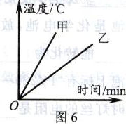

图2

B．如果升高相同的温度，两种液体吸收的热量相同

C．加热时间相同，甲液体吸收的热量大于乙液体吸收的热量

D．加热时间相同，甲液体温度升高比乙液体温度升高得多

14．大铜块与小铜块的质量之比为3:1，升高相同的温度，它们的比热之比是________。若它们降低相同的温度，放出的热量之比__________。

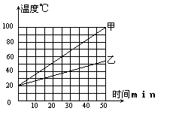

图3

15．用两个相同的“热得快”分别给质量和初温都相同的甲、乙两种液体同时加热，两液体的温度随时间变化的图像如图3所示。如果要你从甲、乙两液体中选择汽车的冷却液，应选择    液体。

16．质量相等的甲乙两金属块，吸收相同的热量后，甲升高的温度较多，则甲的比热容 乙的比热容；如果使它们降低相同的温度，则甲放出的热量 乙放出的热量。（均选填“大于”、“等于”或“小于”）

17．现有质量和初温都相等的铝块和铜块,其比热C铝>C铜，它们吸收相等的热量后,末温高是______块，末温低的是______块，让两物块相互接触后，热量将从_______传递给________。

第十二讲 内能与热机

【知识要点1】

1、定义：物体内 和 的总和叫做物体的内能。

一切物体都具有内能。

内能跟物体的 有关， 升高，内能就 ；

内能还跟物体的 、 有关。

改变物体内能的两种方式： 和 。前者是内能的 的过程，后者是内能与其他形式的能 的过程。它们在改变物体内能上是 。

【知识要点2】

1．热机。各种将蒸汽或燃气的 能，转化为 能的发动机统称为热机。

2．四冲程内燃机的工作过程。它们是 、 、

、 冲程。

一个工作循环：活塞往复两次，曲轴转两圈。

3. 从能量转化的过程看，压缩冲程是 能转化为 能的过程。做功冲程是 能转化为 能的过程。

【精讲精练1】

1、下列有关物体内能的说法中，正确的是 （ ）

A. 0℃的物体没有内能； B. 内能是物体内部一部分分子做无规则运动所具有的能；

C. 内能是物体具有的动能和势能的总和； D. 一切物体都有内能。

2、关于物体的内能，下列说法中正确的是 （ ）

A. 内能大的物体放出的热量一定多； B. 内能跟温度有关，所以00C的冰没有内能；

C.物体运动速度越大，分子运动动能就越大，因此内能越大；

D. 静止的物体没有动能，但有内能。

3、下列事例中，做功改变物体内能的是( )。

A. 用酒精灯加热烧杯中的水； B. 冬天室内使用暖气取暖；

C. 用锯锯木板，锯条发热； D. 盆中的热水温度逐渐降低。

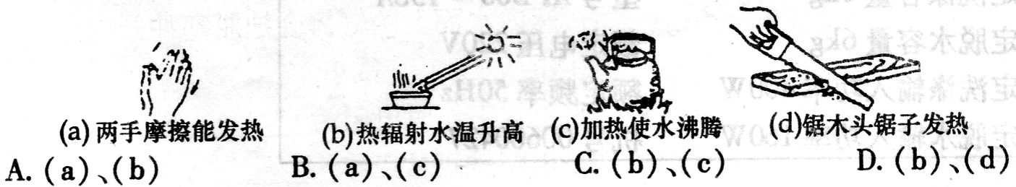

图1

4、改变物体内能的方法有两种，能说明热传递改变物体内能的是图1中的 ( )

5、关于温度、热量和内能，下列说法中正确的是 ( )

A. 0℃的冰内能为零；

B．物体的温度越高，它所含热量就越多；

C．两个物体的温度相同，它们之间就不能发生热传递；

D．物体吸收了热量，物体的温度一定会升高。

6、下列四种现象中，只发生能的转移而不发生能的转化的过程是 （ ）

A、烧水时，水蒸气顶起壶盖 B、冬天，用手摸户外的金属杆时手感觉到冷

C、卫星残骸坠入大气层的过程中与大气摩擦燃烧 D、用钢锯锯木头锯条会发热

【精讲精练2】

1、饮料放进冰箱后温度降低，是用__________的方式减少饮料的内能；在汽油机的压缩冲程中，是通过__________的方式增加燃料混合物的内能。

2、请根据图1所示的冲程情况，选择序号填入：活塞对气体做功的冲程是 ，内能转化为机械能的冲程是 。

3、图2是某台汽油机工作的四个冲程（顺序已乱），其中将内能转化为机械能的冲程是_______，请按一个工作循环的过程，将四个图重新排序 。

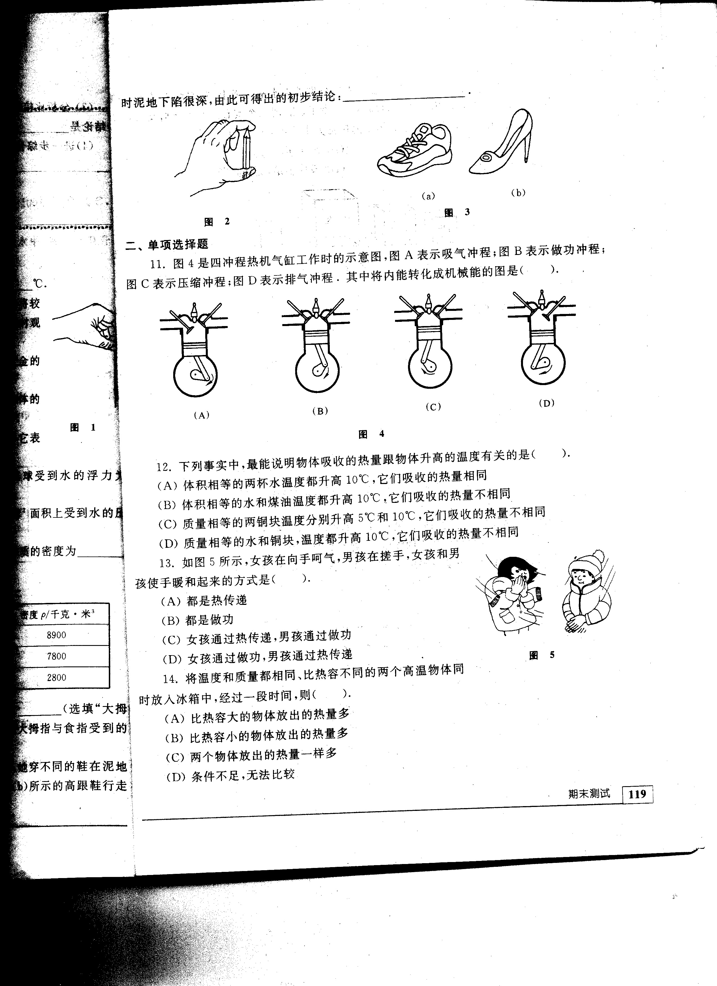

图1

|  |  |
| --- | --- |
| 图2 | 图3 |

4、如图3所示为汽油机工作时的某冲程工作简图，它所表示的是 冲程。（选填“吸气”、“压缩”、“做功”或“排气”）在这个冲程中曲轴和连杆的 能转化为了汽油和空气混合物的 能。

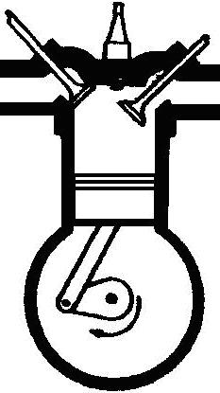

图4

5、19世纪人们发明了一种热机——内燃机。其中四个冲程汽油机的一个工作循环依次是吸气冲程、 冲程、__________冲程和排气冲程。如图4所示，是四冲程汽油机中的 冲程。（选填“吸气”、“做功”、“压缩”或“排气”）

第十三讲 密度(1)

**【知识要点】**

1.某同学利用若干体积相等的铝块、铁块、铜块和天平等器材进行了实验来研究影响物体质量的因素。他将铝块、铁块或铜块放置在已调平衡的天平的左右盘中，研究过程如图所示。请仔细观察图中的操作和现象，然后归纳得出初步结论。

|  |  |  |  |
| --- | --- | --- | --- |
|  |  |  |  |
| （*a*） | （*b*） | （*c*） | （*d*） |

（1）比较图（*a*）或（*b*）可知：____________________________________________________。

（2）比较图（*c*）或（*d*）可知：____________________________________________________。

（3）说明物体的质量跟 和 有关。

2.研究物体的质量跟物体的体积的关系，应控制 不变，改变 。

研究物体的质量跟物体的体积的关系，应控制 不变，改变 。

3.密度概念的形成

质量相等的同种物质，他们的体积是相等的。人们发现体积相同的不同物质，质量不同。平时我们所说的“铁比木头重”，是建立在 的前提下的。为了研究质量与体积的关系，某同学利用实验器材做了如下实验，记录数据在下表中：

|  |  |  |  |  |
| --- | --- | --- | --- | --- |
| 物质 | 序号 | 质量（g） | 体积（cm3） | 质量/体积（g/cm3） |
| 铁 | 1 | 2.34 | 0.3 |  |
| 2 | 4.68 | 0.6 |  |
| 3 | 7.02 | 0.9 |  |
| 大理石 | 4 | 0.69 | 0.3 |  |
| 5 | 1.38 | 0.6 |  |
| 6 | 2.07 | 0.9 |  |

（1）分析比较实验序号1、2、3（或4、5、6）中的体积与质量变化的倍数关系及相关条件，可得出的初步结论是：_______________________________________________。

（2）分析上表中实验次数__________________________________，可归纳出的结论是：相同体积的甲、乙两种液体，它们的质量是不相同的。

（3）为了进一步研究物质的某种特性，请将表格填写完整。并将计算后的数据进行分析，可归纳出的结论是：① 。

② 。

4.结论（1）同种物质，物体的 跟物体的 成正比。

意义1：同种物质 比值相同。意义2：同种物质的 的质量相同。

（2）不同物质， 比值不同。意义：不同物质的 的质量不相同）

5.密度的概念：单位体积的某种物质的质量。

（1）单位----千克/米3（读作：千克每立方米）、克/厘米3 。（1克/厘米3＝ 千克/米3）

铜的密度为8900千克/米3，表示的意思是： 。

铁的密度为7800千克/米3，表示的意思是： 。

铜的密度大于铁的密度的含义是：① ；

② 。

（2）公式-----**ρ**=**m/V** 密度的大小是由物质种类决定；某物质的密度与物体的质量、体积无关。

**【典型例题精讲与辅导】**

1.在“探究物质的质量与体积的关系”实验中，小华填写的实验报告（部分）如下，请完成空格处的内容，并填写数据表格的栏目。

**实验名称 ××××××**

：探究物质的质量与体积的关系

实验器材： 、砝码、量筒、烧杯、水、 。

实验数据：

|  |  |  |  |
| --- | --- | --- | --- |
| 实验序号 |  |  |  |
| 1 | / | / | / |
| 2 | / | / | / |
| 3 | / | / | / |

………………

实验结论：同种物质，质量与体积成正比。

2.铁的密度是7.8克/厘米3，等于 千克/米3，单位读做 ，它表示 。现有一块质量为15.6千克的铁块，它的质量和体积的比值为 。

3.体积相等的铜块和铝块，铜块的质量 铝块的质量；质量相等的铜块和铁块，铜块的体积 （以上空格均选填“大于、小于、等于”）铁块的体积。（ρ铜>ρ铁> ρ铝）

4.通常人们说：“铁比木头重”，其正确的意义是 。

5.一颗质量为10克的铁钉和质量为1千克的铁锤头，它们的体积之比为 ，它们的重力之比为 ，它们的密度之比为 。

6. 1米3的水结成冰后，那么它的质量　　　　，它的体积　　　　（以上填“不变、变大、变小”）。（冰的密度为900千克/米3）

7.体积为2分米3的某种矿石的质量是16．4千克，这种矿石的密度为 千克/米3，用这种矿石做成的体积为20米3的长方体的质量为 千克。

8.用同种材料做成的甲乙两实心圆柱体，它们的底面积之比为4:1高度之比为2:3，则它们的体积之比为 ，质量之比为 ，密度之比为 。

第十五讲 密度(2)

【知识要点】

（1）密度公式ρ=m/V 意义：物质的密度是由物质种类决定的，与质量、体积无关。

（2）质量公式m=ρV 意义：物体的质量大小是由物质种类和体积共同决定的。

同种物质，质量与体积成正比。

（3）体积公式V =m/ρ 意义：物体的体积大小是由物质种类和质量共同决定的。

同种物质，体积与质量成正比。

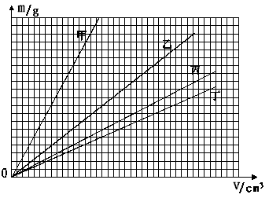**【辅导与练习】**

1.某班同学也为了进一步研究物质的某种特性，分别以四种不同的物质做实验，并测出了它们的质量和体积，进而用横坐标表示它们的体积，用纵坐标表示它们的质量，然后在m-V坐标系中标出已测出的数据点，并用平滑的线将它们连接起来，如图：

（1）由图可知

。

（2）对于 ，其质量跟体积的比值一般是不同的。这个比值反映了 的特性，为此，物理学中引入了 这个概念。

2.实验表明，若甲铜块的质量是乙铜块的质量的m倍，则甲铜块的体积是乙铜块的体积的m倍；若甲铜块的质量是乙铜块的质量的n倍，则甲铜块的体积是乙铜块的体积的n倍，从中可以得出，铜的 质量是一个确定值。

3.把体积都为10厘米3 铁块和铜块同时放在已调节好平衡的左、右两端，发现放铁块的一端上翘，说明： 。

4.其中有2×10-3米3的冰熔化成了水（冰的密度900千克/米3），则冰的质量为 千克，在熔化过程中体积 。水银温度计的示数从15ºC升高到80ºC，则水银温度计中水银质量 ，密度 （以上三格均选填“不变、变大、变小”）。

5.若一块铝块浸没在盛满酒精的烧杯中，从烧杯中溢出20克酒精，若把它浸没在盛满水的烧杯中，则从烧杯中溢出的水 （选填“大于、小于、等于”）20克。

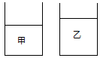6.一只空瓶最多能装0.5千克的水，那么它 （选填“能”或“不能”）装0.5千克的酒精（酒精的密度为800千克/米3），若它装满密度为1800千克/米3的硫酸，则所装硫酸的质量为　　　　千克。

7.如图1所示，两个形状、大小完全相同的烧杯中，分别装有质量相等的甲、乙两种不同的液体，液体密度分别为ρ甲、ρ 乙，ρ甲 ρ乙。若再分别抽出相同体积的甲、乙液体，烧杯中甲液体的质量 （以上选填“大于、小于、等于”） 乙液体的质量。

8.容积为2×10-2米3的气缸内储有密度为2千克/米3的气体，现将其气体压缩为8×10-3米3，则压缩后气体的密度为 千克/米3。

9.如图1所示，甲、乙两个完全相同的容器分别盛有质量相等的不同液体，若液体内部A、B两点处在同一高度，如这两点上部的液体的质量分别为*m*A和*m*B，则它们的大小关系（ ）

A mA＜mB； B mA＞mB；C mA=mB； D 无法判断。

|  |  |
| --- | --- |
|  |  |
| 图1 | 图2 |

10.有四个用同一物质制成的相似正方体，它们的棱长和质量如图2所示，其中有一个是空心的，它是 （ ）

A 甲 B 乙 C 丙 D 丁

11.一块质量为9千克的冰（ρ冰=0.9×103千克/米3）。求：

（1）这块冰的体积；

（2）若冰块吸热后，有3分米3的冰熔化成水，求水的质量。

12.如图所示，一只容积为3×10-4米3的瓶内盛有0.2千克的水。一只口渴的乌鸦，每次将一块质量为0.01千克的小石子投入瓶中，当乌鸦投了25块相同的小石子后，水面升到瓶口。求：

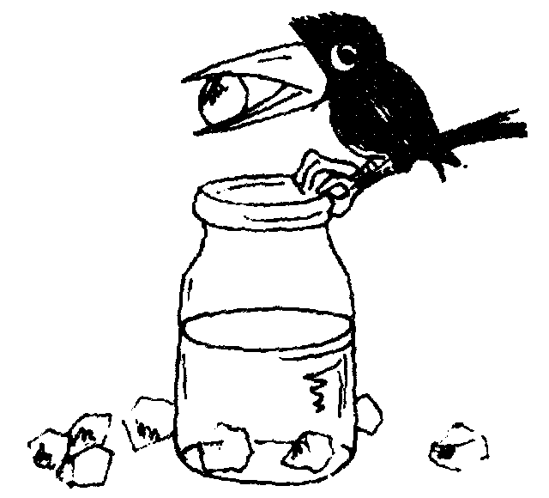

（1）石块的体积；

（2）石块的密度。

第十六讲 密度(3)

**【知识要点】**

测定物质的密度

1.实验目的：测定 或 的密度。

2.实验原理： 。

3.实验器材： 和砝码、 、烧杯、金属块(或石块)、盐水、细线。

4.实验步骤：

（1） 测量固体密度：

（a）对于密度大于水的固体，即对于会沉入水中的固体，如石块、金属块等，用天平测出物体的质量m后，可用排水法测它的体积：在量筒内倒入适量的水，读出水的体积V1，再用细线系着物体慢慢浸没在水中，测出此时水和重物的总体积V2。被测物的体积ρ＝ 。

（b）对于密度小于水的固体，即对于不会沉入水中的固体，如木块、石蜡、塑料等，可用下面两种方法使物体浸没在水中。针压法：②沉锤法：

（2）测量液体密度

方法一：取一定量的液体倒人烧杯中，测出烧杯和液体的总质量m1，；然后将烧杯中的部分液体倒入量筒中，量出体积V；测出烧杯和剩余液体的总质量m2；液体密度的数学表达式为由ρ=

。

方法二：取一定量的液体倒人量筒中，测出液体的体积V；测出空烧杯的质量m1；然后将量筒中的液体倒入烧杯，测量总质量m2；液体密度的数学表达式为由ρ= 。

较好的实验步骤是方法 。另一种方法测的密度值偏 。

5.小结：在测定物质的密度时，要对 （选填“相同”或“不同”）进行多次测量质量和体积，目的是为了 。

**【辅导与练习】**

1、为了在实验室里测某金属块的密度, 甲小组选用天平、量筒、金属块、细线、烧杯和水,进行了如下的实验操作：

A 将金属块用细线系好后慢慢地放入量筒中并记下总的体积；

B 把游码放在标尺的零刻度线处，调节横梁上的螺母，使横梁平衡；

C 把天平放在水平桌面上；

D 将金属块放在左盘中，在右盘中增减砝码并移动游码直至横梁平衡；

E 在量筒中倒入适量的水并记下水的体积。

（1）正确的实验操作顺序是 (只填字母序号)。

（2）在调节天平平衡时，发现指针位置如图1（a）所示，此时应将平衡螺母向 调(选填“左”或“右”)。

（3）用调节好的天平称金属块的质量。天平平衡时，放在右盘中的砝码和游码的位置如图1（b）所示，测出该金属块的质量是_______克；量筒量出金属块的体积如图1（c）所示，该金属块的体积是_________厘米3。金属块的密度ρ= 克/厘米3。

|  |  |  |  |
| --- | --- | --- | --- |
|  |  |  |  |
| 图1（a） | （b） | （c） | 图2 |

2.小王同学在做“测定石块的密度”实验中，如图2所示是他实验时的部分数据。小王设计的实验报告如下（部分），请填写该实验报告中空格处的内容。

：测定石块的密度。

**实验原理**： 。

**实验器材**：天平（附砝码）、量筒、烧杯、石块、___________和水等。

**实验步骤**：1、用天平测量出石块的质量为48.0克。

2、在量筒中倒入 的水，测得水的体积为20毫升。

3、将石块浸没在量筒内的水中，测得石块的体积为_________厘米3。

4、根据公式计算出石块的密度为_______________千克/米3。

…………

3.在“测定物质的密度” 实验中，甲同学先用量筒测石块的体积，再用天平测石块的质量；而乙同学先用天平测石块的质量，再用量筒测石块的体积。则 同学的做法是正确的，另一位同学的实验结果比真实值 （选填“偏大”或“偏小”）。

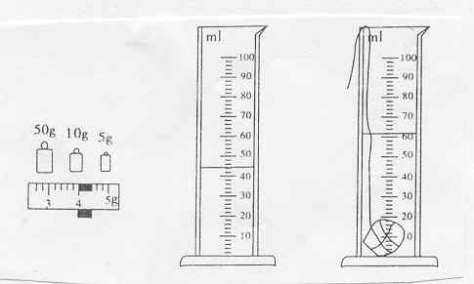

图3

4.根据图3所示测量结果将下表填完整。

|  |  |  |  |  |
| --- | --- | --- | --- | --- |
| 石块的质量  （克） | 量筒内水的体积  （厘米3） | 石块和水总体积  （厘米3） | 石块的体积  （厘米3） | 石块的密度  （克/厘米3） |
|  |  |  |  |  |

根据以上实验的测量过程，实验是否合理： 理由是： 。